常信安卓端软件设计说明书

引言
该文档主要从功能需求设计，及项目结构，代码设计结构，数据库等方面，介绍常信安卓端的整体设计。

软件概述
常信是一款专注于速度、安全性和易用性的即时通讯软件。速度快，使用简单，即使在弱网络环境下，也能保证安全、高速传递与可靠性相互兼容。

- 注重隐私：消息所有内容，包括聊天、群组等，都使用端对端加密，服务器不保存任何信息，严格保护用户的隐私安全确保不被第三方窥探。
- 注重安全：消息采用“阅后即焚”的方式定时双向销毁。
- 易用性：非常执着于提升用户体验，为用户创造最优质、简洁、方便的操作流程，让用户在使用过程中用得舒心、顺畅。
- 稳定性：能在您传递消息时节省流量，并能在弱网络环境下稳定运行。

您可以使用它交朋友，分享兴趣点，扩展您的兴趣爱好朋友圈，让你我他更方便的交流。

功能需求设计
常信根据产品原型及需求设计文档，总体可分为以下功能模块：登录模块，消息模块，通讯录模块，商城模块，我的模块等，界面交互逻辑详见产品原型。
  - 登录模块
登录模块包括：登录注册选择界面，注册界面，手机号或者常信号密码登录界面，手机验证码登录界面，用户使用协议及隐私权政策显示入口，及忘记密码界面。
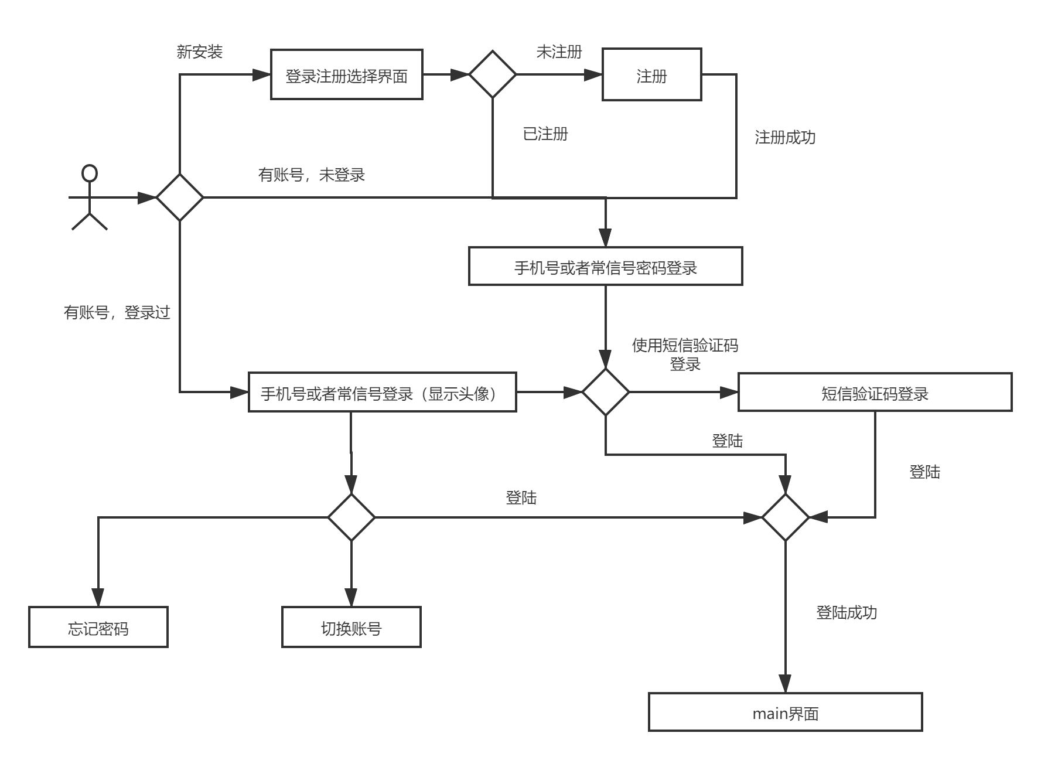
图1 登录模块交互图
  - 消息模块
消息模块包括：会话列表界面，聊天界面，群聊天详情界面，单聊聊天详情界面，查找聊天记录界面，群管理界面，群头像查看及编辑界面，群公告查看及编辑界面，群昵称修改界面，群二维码界面，设置群管理员界面，设置禁止领取红包界面，未领红包列表界面，退群成员列表界面，群助手配置界面，群主转让界面，添加或者移出群成员界面，投诉界面，查看更多群成员界面，相册选择图片界面，图片预览界面，图片编辑界面，拍摄界面，拍摄视频预览界面，群聊零钱红包界面，单聊零钱红包界面，单聊零钱转账界面，位置界面，收藏界面，名片选择界面，文件选择界面，群助手界面，图片查看界面，视频播放界面，位置查看界面，名片查看界面，红包详情界面，转账详情界面，发起群聊界面，扫一扫界面，消息搜索界面，语音或者视频通话拨打界面，语音或者视频通话接听界面。
消息模块相关交互流程原理如下图:
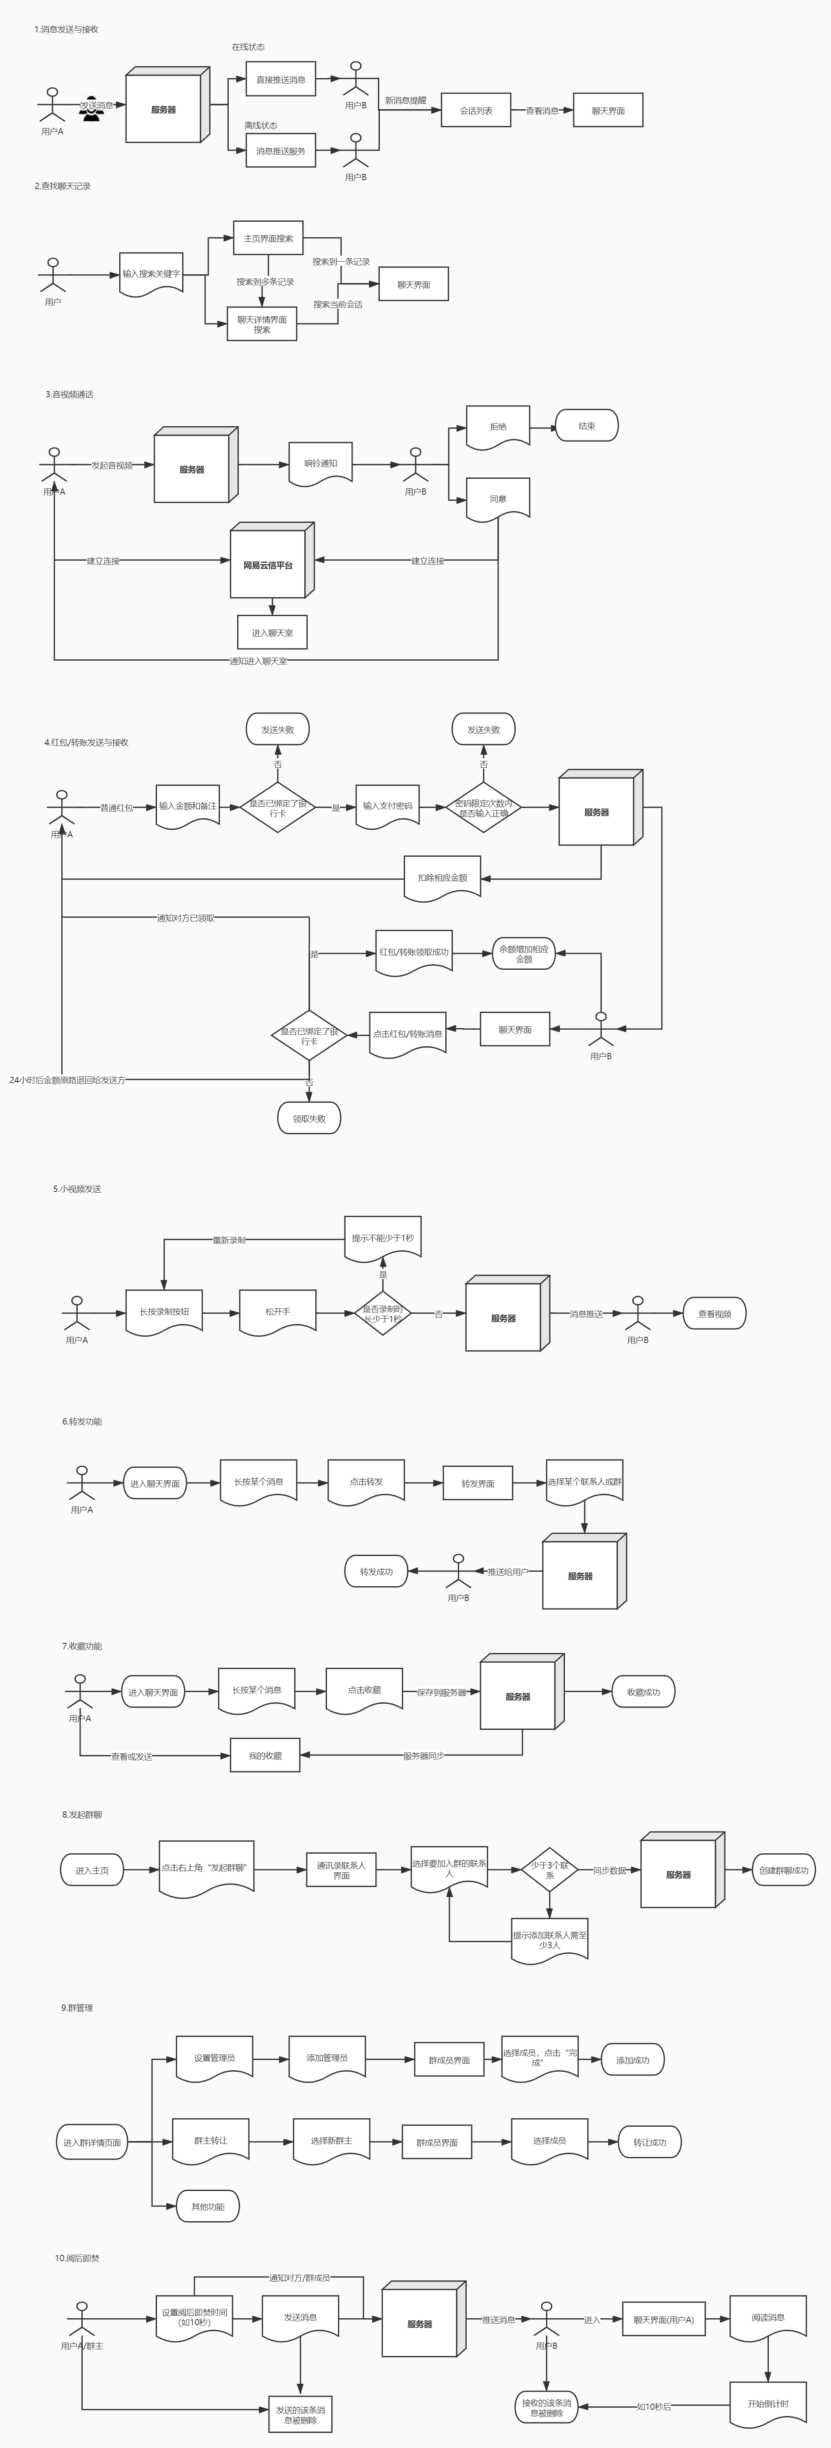
  - 通讯录模块
通讯录模块包括：通讯录首页，新的申请页面，添加好友界面，手机通讯录匹配界面，已保存群聊，用户详情界面，好友备注设置界面，用户投诉界面，扫一扫界面，好友搜索界面，选择联系人界面。
  - 商城模块
商城模块包括：商城首页（采用麦乐积分商城URL）。
  - 我的模块
我的模块包括：我的信息界面，扫一扫界面，我的二维码界面，零钱首页界面，云红包首页（即将弃用），收藏界面，通用设置界面，帮助界面，头像查看及修改界面，手机号修改界面，昵称修改界面，常信号设置界面，充值界面，提现界面，充值提交等待界面，提现提交等待界面，账单明细界面，零钱明细界面，红包明细界面，账单详情界面，红包详情界面，实名认证界面，认证详情界面，银行卡管理界面（易宝URL），支付密码管理界面（易宝URL），收藏界面，搜索收藏界面，新消息通知界面，安全与隐私界面，安全中心界面，黑名单界面，设置登录密码界面，登录设备管理界面，编辑登录设备界面，设备详情界面，冻结账号发起界面，冻结账号验证界面，账号申诉界面，注销账号申请界面，注销账号验证界面，隐私政策界面，字体大小设置界面，聊天背景设置界面，关于界面，问题反馈界面。

项目设计
  - 模块结构
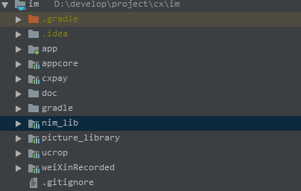
项目文件结构，是按职能划分的，所以与上面功能模块并不一致，当前主要分为以下几个模块：主模块（app），核心库模块（appcore），支付模块（cxpay），网易云模块（nim_lib），图片模块（picture_library），视频录制模块（weixinRecorded）。
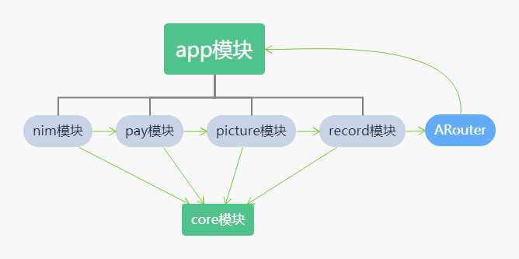
图1 项目模块结构图
如图所示，在职能划分中，app模块承载功能模块中绝大部分功能，如登录模块，消息模块大部分功能，通讯录模块，商城模块，我的模块；nim模块主要集成网易云通话SDK, 实现了消息模块音视频通话功能；pay模块主要包含零钱支付相关界面及逻辑，实现了消息模块零钱红包功能；picture模块是图片选择，编辑，裁剪等职能，实现了消息，我的等模块，从系统相册选择图片，且图片编辑或裁剪等功能；record模块的承担职能是使用摄像头拍摄图片，或者录制视频，同时可进行视频编辑（暂未实现）；core模块只要承担底层工具类。App模块依赖了 nim、pay、picture、record子模块，nim、pay、picture、record子模块依赖core模块。
  - 代码设计
常信项目代码大体上都采用MVVM的设计模式，少部分功能采用mvp设计模式。MVVM 设计模式的实现采用了Android JetPack 框架技术中的架构组件（Architecture Compinents）：Data Binding， LiveData，ViewModel等相关前沿技术。
    - IM协议设计
IM协议已经迭代2个版本。
- 01版本协议。
协议组成如下(备注：括号内数字表示字节长度)：
|magic number(2)|package length(2)|crc checksum(4)|version(2)|optional(2)|content|
其中: 1. magic number: 0x2019; 2. package length表示从该字段（不含）开始之后直到包尾长度；3. optional 共两个字节，第一个字节暂未使用，第二个字节第一部分标识content格式：0-二进制流或字符串，1-protobuf格式，2-msgpack格式，3-json格式，4-xml格式，5-k1=v1&k2=v2；第二部分标识协议包类型：0-普通包，1-心跳包，2-鉴权包，3-ACK包。
- 02版本协议。
协议组成如下(备注：括号内数字表示字节长度)：
|magic number(2)|version(2)|package length(4)|optional(2)|content|
其中: 1. magic number: 0x2020; 2. version 标识协议版本；2. package length表示从该字段（不含）开始之后直到包尾长度；3. optional 共两个字节，第一个字节暂未使用，第二个字节第一部分标识content格式：0-二进制流或字符串，1-protobuf格式，2-msgpack格式，3-json格式，4-xml格式，5-k1=v1&k2=v2；第二部分标识协议包类型：0-普通包，1-心跳包，2-鉴权包，3-ACK包，4-数据请求包（request/response），5-数据上报包（report）。

02版本协议相较于01版本协议，主要改变如下：
- 使用4字节来表示数据包长度。相较于01版本2字节表示数据包长度，扩到了单包数据容量，能大幅提升客户端和服务端之间数据交互效率。
- 增加了optional类型。是对01版本的功能拓展。
- 去除了无效crc checksum部分，提高了了协议的有效性。

    - IM布局设计
聊天UI是通过Adapter 模式结合简单Factory设计模式实现的。具体如下图：
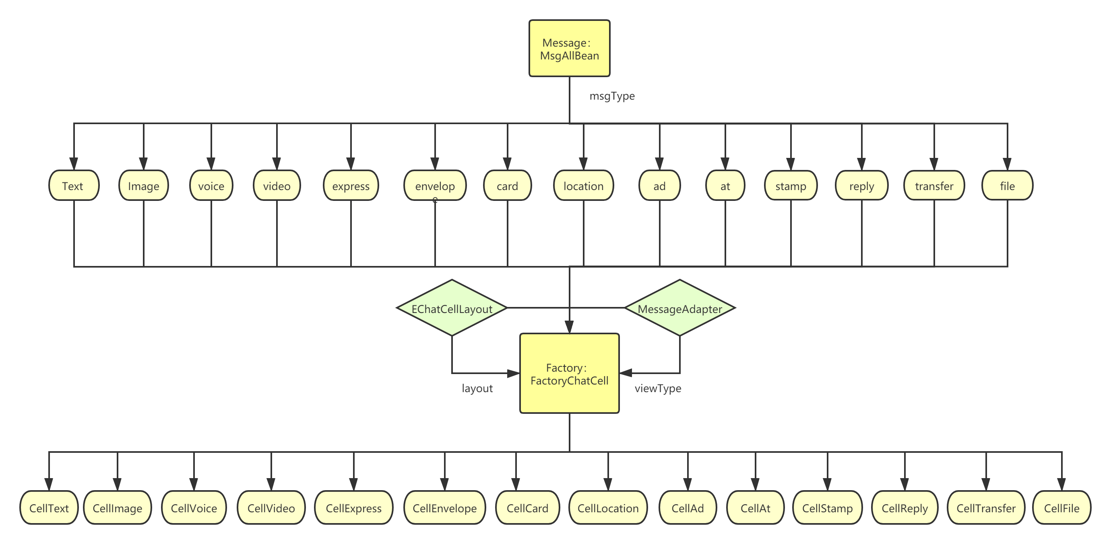
图2 聊天布局设计图
如图所示，根据message的msgType，获取EChatCellLayout中封装的layoutId, 在MessageAdapter中将layoutId 与 item 的viewType 绑定，Factory 通过item的viewType, 获取相应消息的layout，从而创建对应的Cell。每个Cell都集成一个BaseCell, 公共部分如，头像显示逻辑，发送状态逻辑等均在BaseCell 中处理，各自内容相关的部分在各自的Cell中处理。

    - 消息发送和接收
IM连接流程：
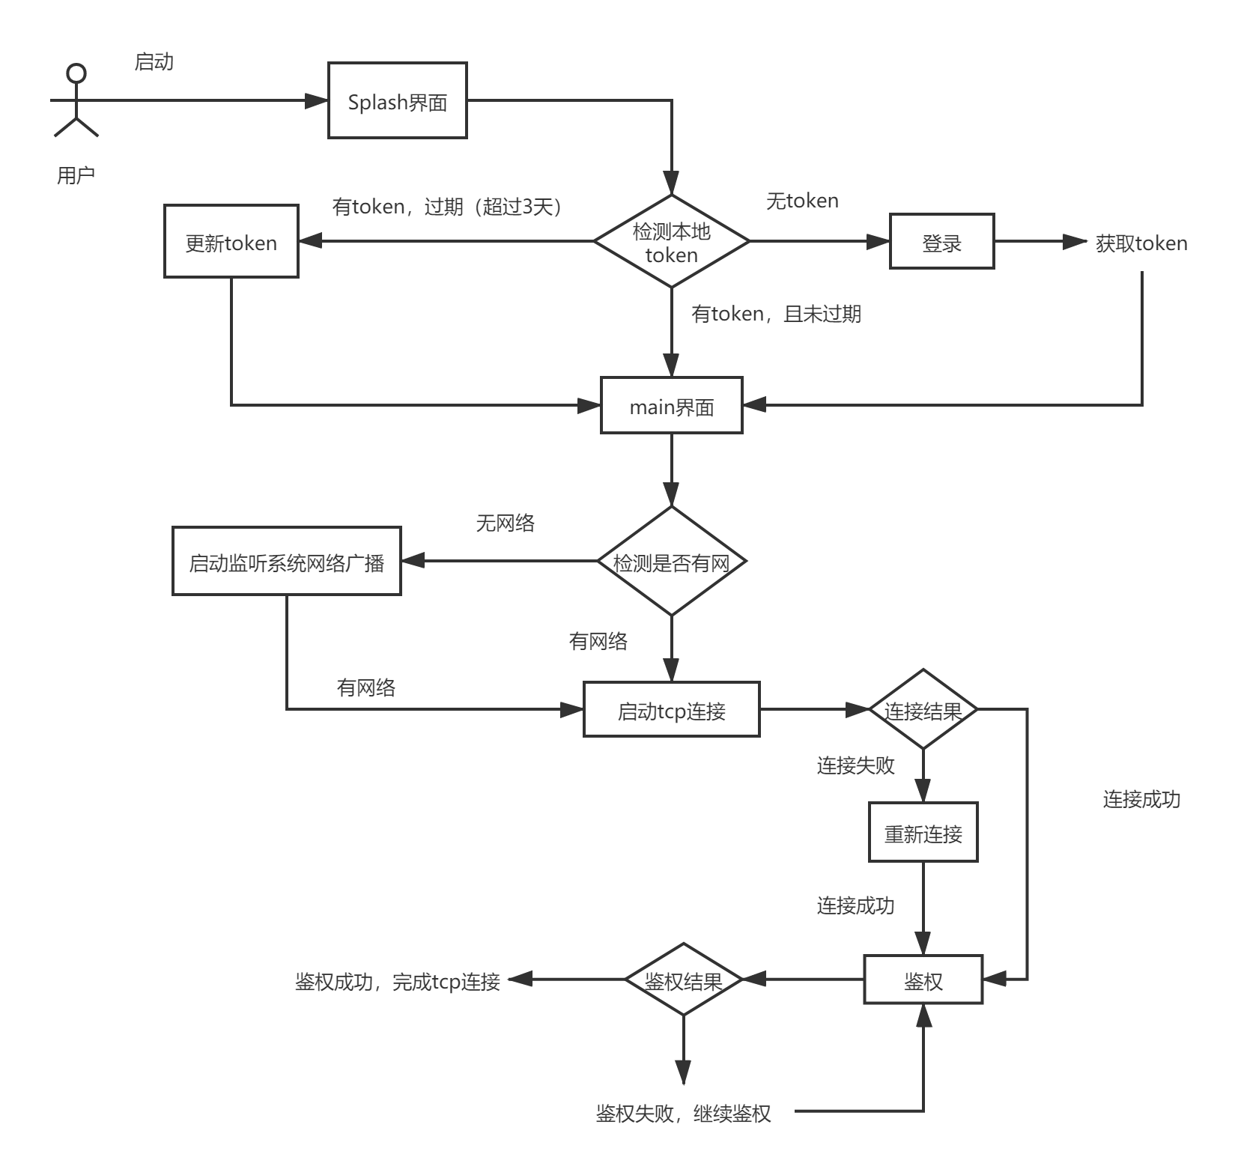

消息发送流程：
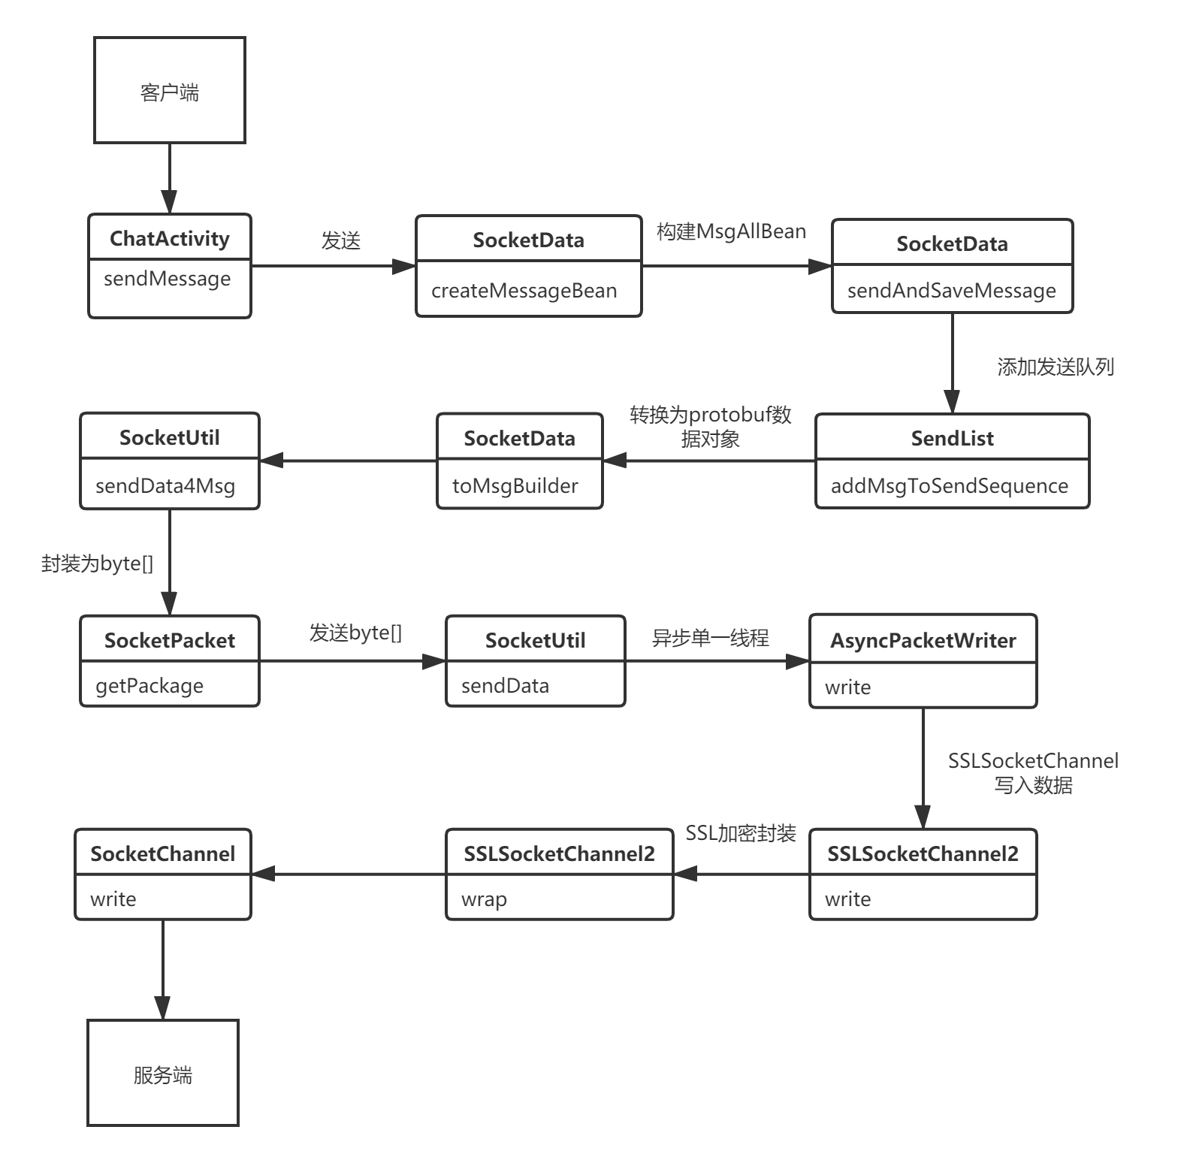

消息接收流程：
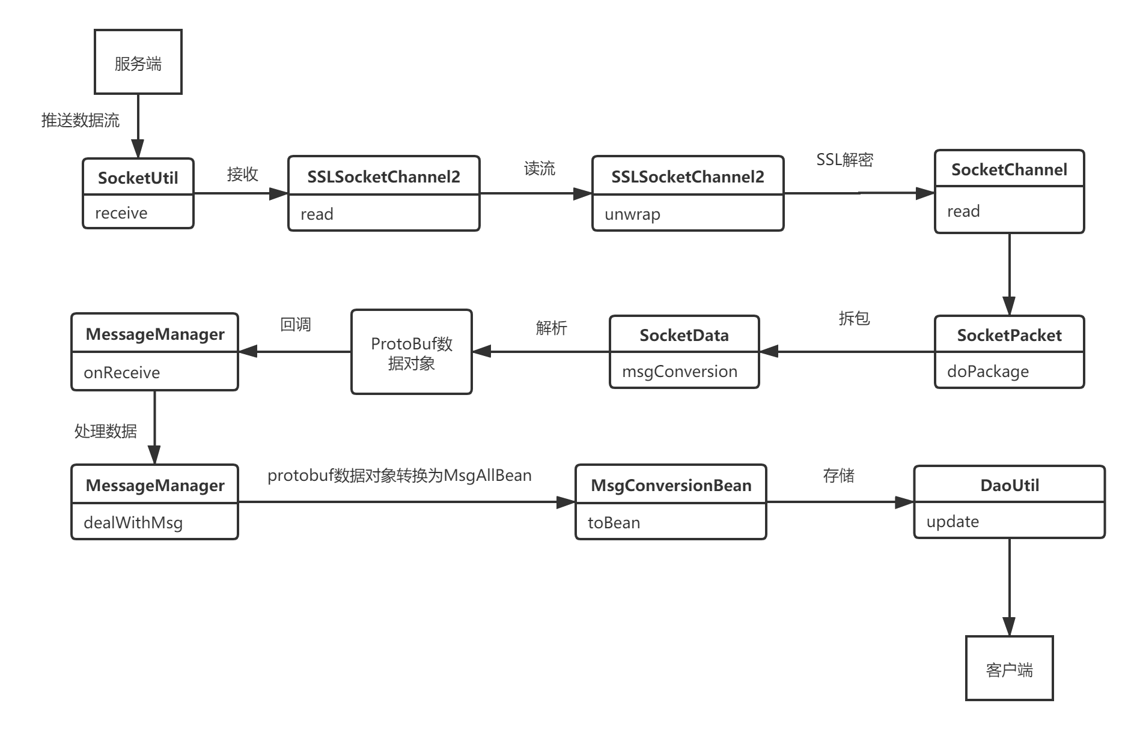
  - 数据库
详见《常信安卓端数据库设计》。
  - 第三方依赖
